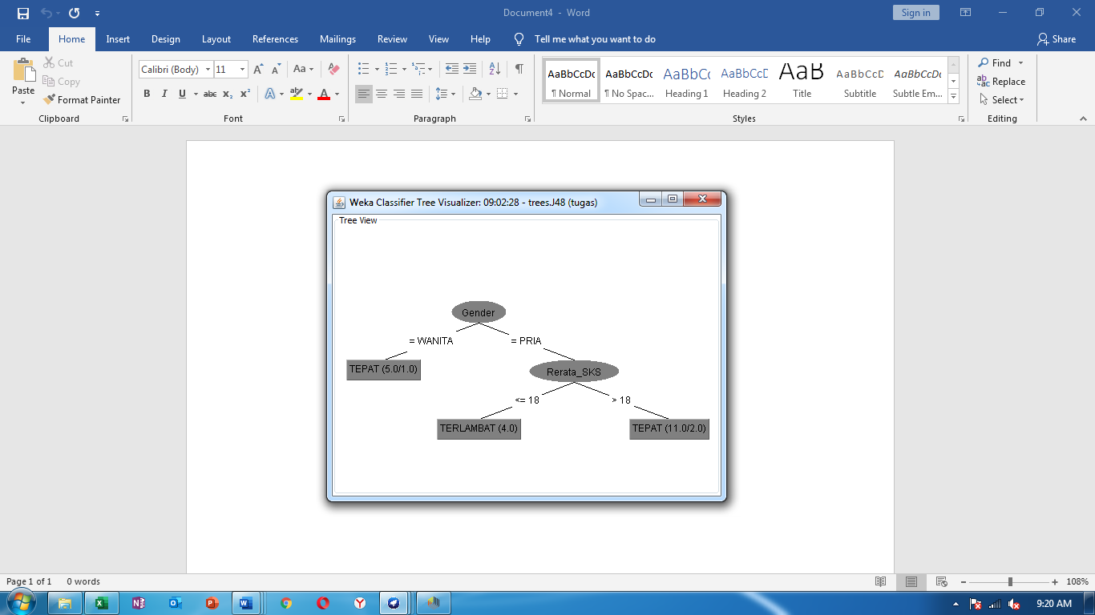

Klasifikasi yang terbentuk yaitu :

Seseorang akan Lama Studi (TEPAT) jika kondisi :

Gender = Wanita (Nilai atribut lain diabaikan)

Gender = Pria, Rerata_SKS > 18 (Nilai atribut lain diabaikan)

Seseorang akan Lama Studi (TERLAMBAT) jika kondisi :

Gender = Pria, Rerata_SKS <= 18 (Nilai atribut lain diabaikan)